智慧园区需求规格说明书

引言

编写目的
此文档用来描述项目需要建设完成的内容，对系统功能进行描述，形成此文档。旨在与客户对需求达成一致的理解；用以详细描述系统建设的内容与范围。为系统分析员、开发人员、测试人员的活动提供指导，设计文档和《测试方案》的编写依据。
本文档描述的项目需求范围是本项目开发实施内容，根据项目合同要求，项目的验收范围以本文档的描述为为准。

术语定义
应用系统是指部署在节点前置机上的系统应用的总称。

需求描述

系统功能
- 平台系统
本项目将建设统一访问，统一访问独立于各类应用之上，为多业务系统的统一界面入口，避免用户打开多个浏览器窗口访问不同业务系统依次登录，彼此之间通过切换浏览器窗口来完成业务操作。统一访问通过整合不同应用系统的业务展现界面，可以将割裂的业务操作进行合理编排并推送辅助信息到展现界面帮助操作人员完成业务操作和决策，可以增强用户的操作体验。
- 管理平台
现对数据来源的跟踪，数据库数据采集，提供自MySql等数据库中采集数据的功能，并进行定时的自动化采集；结构化文件数据采集，提供自结构化数据文件中采集数据的功能，并对文件中的数据行进行自动化字段拆分；非结构化文件采集，提供自FTP自动化定时采集非结构化文件，并对采集到的文件进行统一管理。
可实现对数据源，可实现对本地文件、主流结构化数据库、分布式数据存储等数据源的提供者、业务来源、连接信息、连接状态等进行管理。
管理平台主要完成是将各业务部门采集的数据接入到平台的基础数据中心，并对交换接入的数据进行清洗比对的处理，将清洗比对中遇到的异常数据反馈回各业务部门。之后将各部门的数据相互关联，建立一套较为全面、可靠的标准数据信息，完成原始数据抽取、历史数据存储几个功能，为数据仓库的建立打好坚实的基础。
平台基础支撑包括支持应用开发的 JavaEE技术框架，支持平台设计的 SOA体系架构，实现服务接口标准化的 Web Service、XML等技术，以及包括数据适配器、服务总线、流程引擎、消息中间件、等相关支撑中间件组成，为构建平台提供基础技术支撑。

用户类型和特征
在本系统中，根据不同职能，可将用户分为以下四类：
- 普通角色
根据业务需要申请系统中的政府资源数据，从平台获得的数据内容必须在授权范围内进行使用；使用应用或者定制新的应用；查看专题数据等；
- 运维管理员
负责交换域中各前置交换子系统的管理维护；负责系统的配置管理；负责系统中内容的发布；负责数据交换或者共享实施；负责数据上报的提醒；负责监控平台的运行和安全等。

运行环境

网络环境
管理平台部署在在政务外网上，在范围内都可以访问；部署在互联网上，所有互联网用户均可访问。

系统功能需求

智慧园区平台
通过建立统一平台，逐步实现园区治理、公共服务、产业发展等领域大数据创新应用。
建立统一平台，逐步实现园区治理、公共服务、产业发展等领域大数据创新应用。

登录/注册
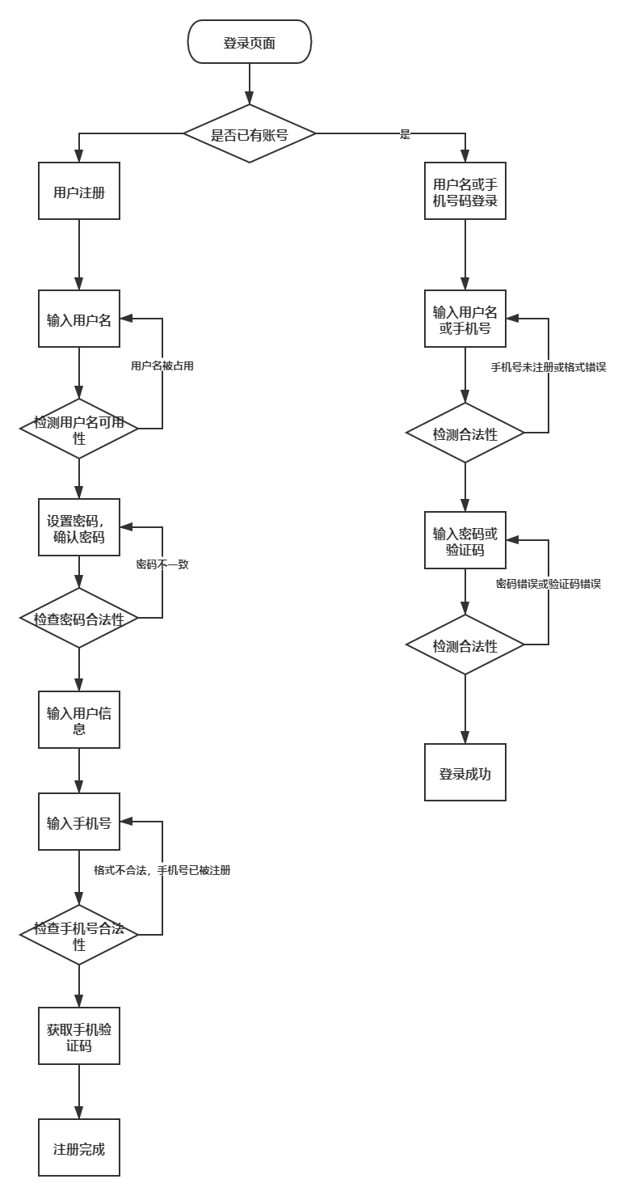

功能描述

用户登录
名称/标识符 | 用户登录/TFDX3211
功能描述 | 用户输入登录名、密码、验证码登录系统
使用角色 | 所有用户角色
优先级 | 中

输入 | 登录名、密码、验证码
操作序列 | - 输入登录信息  输入登录名、密码、验证码  - 点击提交  提交登录信息，验证不通过，提示错误；验证通过，跳转至系统首页
输出 | 成功登录系统跳转到系统首页
约束条件 | 用户有效期未过期或者用户已启用
补充说明 | 无
备注

用户注册
名称/标识符 | 用户注册/TFDX3212
功能描述 | 用户输入用户名、密码、邮箱、手机、身份证、验证码
使用角色 | 所有用户角色
优先级 | 中
输入 | 用户名、密码、邮箱、手机、身份证、验证码
操作序列 | - 输入注册信息  输入用户名、密码、邮箱、手机、身份证、验证码  - 点击提交  提交用户信息，验证用户、邮箱是否错误或重复，如果错误，提示错误；验证通过，跳转至登录
输出 | 成功注册跳转到登录首页
约束条件 | 密码必须符合密码复杂安全规定
补充说明 | 无
备注

首页

功能描述

轮播图
名称/标识符 | 轮播图/TFDX3221
功能描述 | 首页图片轮播
使用角色 | 所有用户角色
优先级 | 中
输入
操作序列 | 无
输出
约束条件 | 无
补充说明 | 无
备注

网站导航
名称/标识符 | 网站导航/TFDX3221
功能描述 | 功能模块导航
使用角色 | 所有用户角色
优先级 | 中
输入
操作序列 | 无
输出
约束条件 | 无
补充说明 | 无
备注

统计
名称/标识符 | 统计/TFDX3221
功能描述 | 首页统计
使用角色 | 所有用户角色
优先级 | 中
输入
操作序列 | 无
输出
约束条件 | 无
补充说明 | 无
备注

全局搜索
名称/标识符 | 全局搜索/TFDX3221
功能描述 | 首页全局搜索入口
使用角色 | 所有用户角色
优先级 | 中
输入 | 输入搜索条件
操作序列 | 无
输出 | 系统跳转到搜索页并展示相应数据
约束条件 | 无
补充说明 | 无
备注

数据分类
名称/标识符 | 数据分类/TFDX3221

功能描述 | 展示数据分类信息
使用角色 | 所有用户角色
优先级 | 中
输入
操作序列 | 无
输出 | 点击相应数据分类系统跳转到数据集列表页并展示相关分类数据集列表
约束条件 | 无
补充说明 | 无
备注

最新热门事项
名称/标识符 | 最新热门事项/TFDX3221
功能描述 | 展示热门目录、热门api、最新数据
使用角色 | 所有用户角色
优先级 | 中
输入
操作序列 | 无
输出 | - 点击热门目录系统跳转到数据目录列表页并展示相关分类数据目录列表  - 点击热门api系统跳转到api列表页并展示相关分类api列表  - 点击最新数据系统跳转到相关数据集详情页
约束条件 | 无
补充说明 | 无
备注

应用

功能描述

小程序应用
名称/标识符 | 小程序应用/TFDX3241
功能描述 | 小程序应用展示用户在开放平台中提交到开放平台的目录
使用角色 | 所有用户角色
优先级 | 中
输入
操作序列
输出
约束条件 | 无
补充说明
备注

开发者中心
名称/标识符 | 开发者中心/TFDX3242
功能描述 | 展示数据资源、应用开发、应用推广导航
使用角色 | 所有用户角色
优先级 | 中
输入
操作序列
输出 | 跳转至相应模块
约束条件 | 无
补充说明

备注

系统集成需求

应用集成平台

技术要求
系统应按照SOA架构对业务应用进行搭建或改造，实现系统的可集成、松耦合、开放可重用，业务应用基本实现“即插即用”；
应用集成平台提供按照标准信息模型构建的数据、应用和流程集成服务，并依据标准搭建相应的技术实现平台；
应用集成平台提供的接口规范应包括但不局限于标准的Web Service、JMS等；
应用集成平台提供统一的信息模型标准、统一的服务目录、服务的注册、发布和订阅机制，管理业务系统按照标准模型统一通过应用集成平台对外进行集成工作；
系统支持按照国际标准信息模型（例如CIM）进行转换，并依据标准通过应用集成平台进行数据、应用和流程的集成；

数据集成
系统与其它业务系统实时性较高的数据共享需求，需要按照标准的信息模型通过应用集成平台企业服务总线进行数据共享和交换；
系统与其它业务应用系统间非实时的批量数据共享数据需求，需要信息模型通过数据中心ETL服务进行数据共享和交换。

应用集成
系统与其它业务应用系统，彼此调用功能获取信息，需要实时返回结果，通过调用应用集成平台按标准接口和模型封装的业务服务，并实时返回结果；
系统与其它业务应用系统，彼此调用功能获取信息，需要非实时返回结果，通过应用集成平台调用按标准接口和模型封装的业务服务，非实时返回结果；
系统与其它业务应用系统，彼此单向发送信息的，通过应用集成平台调用按标准接口和模型封装的业务服务，不需要返回结果；
系统向多个业务应用系统发送信息，通过应用集成平台调用按标准接口和模型封装的多个业务系统服务，不需要返回结果；

流程集成
涉及系统同时需要跨多个其它业务应用才能完成的业务，需要通过应用集成平台业务流程预先定义后，由应用集成平台BMP工具进行全生命周期管理；
系统为支持跨业务的流程集成，需要通过应用集成平台提供用户、角色和权限服务，同时要可以从应用集成平台获取流程节点信息和推进状态；

数据集成
系统提供的内容可在统一框架内集成创建、审批和发布；
系统的文档可在中进行统一收集、归档和存储，支持多种文档格式和多媒体数据存储，根据相应权限对文档进行保护和存取控制。
提供对系统发布内容的全面统计功能，可对工作量进行统计，系统用户可以通过该功能对内部的信息维护人员进行考核。
系统用户可以根据自己的需求通过定制内容，包括发布在的内容本身及其展示方式。
提供对系统文档、Web资源、数据库等资源的搜索功能，提供对系统中多种类型文件进行全文搜索，并提供这些文档的Html的内容统一展现。

目录服务集成

身份管理
系统需要采用统一的目录用户的通用名，作为身份管理在应用系统中自动创建的用户帐号名称，实现有效的身份管理用户帐号关联，便于身份管理的集成；
系统与身份管理集成的用户身份与用户帐号必须一一对应；
系统从统一管理与安全的角度，密码统一维护、采用统一的安全策略，不需要再进行二次认证，也不需要再存储密码；

统一认证
系统需要接受从认证系统传递的用户名及其它必要的认证信息；
系统需要考虑在未来支持角色与权限分配的统一集中管理；
系统与认证系统集成需要保留退出功能，用于终止应用系统的用户会话。

目录服务
系统必须支持LDAP协议，提供对LDAP的企业级的支持；
系统可以对目录和企业资源目录进行访问，但身份目录不允许直接被访问；

系统非功能需求

运行要求
运行环境 | 要求
数据库服务器 | 操作系统：Centos 6.5 64 bit  PostgreSQL
应用服务器 | 操作系统：Centos 6.5 64 bit  Weblogic Portal Server/JBoss 4.1/Tomcat 6.0
接口服务器 | 操作系统：Windows 2008 Server SP1 64bit
网络环境 | 48口交换机，100/1000M自适应网口  数据库服务器、应用服务器和交换机之间采用光纤连接

数据精度要求

以上内容仅为本文档的试下载部分，为可阅读页数的一半内容。如要下载或阅读全文，请访问：https://d.book118.com/747040016043006052

